HDA Art du visuel

Des artistes peignent le mur de Berlin : l’East Side Gallery

Après la chute du mur, en 1990, plus de cent artistes d’une vingtaine de pays se rendent à Berlin pour peindre une partie du mur qui a été conservée. D’une longueur de 1300 mètres, elle prend le nom d’East Side Gallery et devient la plus grande exposition d’œuvres d’art à ciel ouvert du monde.

Comment ces peintures rendent-elles compte de la chute du mur de Berlin ?
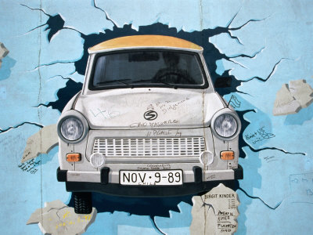

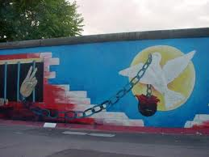
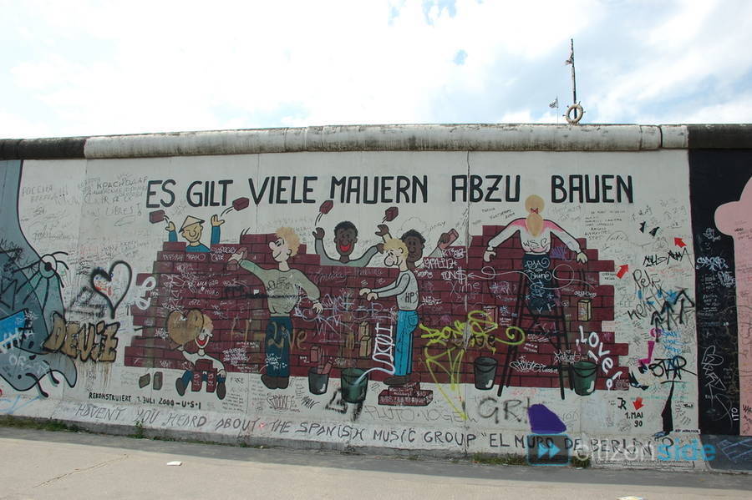
Il y a beaucoup de murs à détruire, d’Ines Bayer et Taïk Hönermann
Andrej Smolak
(Sans titre)
Test the Rest, de Birgit Kinder « C’est un Trabant qui traverse le mur. Elle traverse le béton et n’a même pas une éraflure. Cela symbolise la révolution pacifique ».
La Mer de l’Humanité de Kani Alavi
Elle rappelle la traversée de la mer rouge par les Hébreux, vers la terre promise.
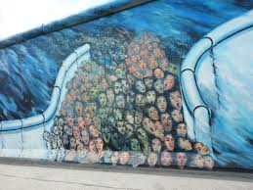
Fiche d’identité

Auteurs : 118 artistes de 21 pays.
Titre : East Side Gallery (« galerie du côté est ») car c’est la face est du mur, intouchée durant la division de Berlin, qui a été peinte.
Date des œuvres : 1990 (rénovation en 2009)
Sujet des œuvres : la chute du mur de Berlin et l’espoir suscité par sa chute.
Nature : 106 peintures sur un morceau du mur de Berlin de 1,3 km.
Technique : peintures réalisées à même le béton, sans apprêt, au pinceau et à la bombe.
Lieu de conservation : Berlin, le long de la rue Mühler (Mühlerstrasse)

Histoire de l’œuvre :

Réalisée en 1990, l’East Side Gallery a été classée monument historique par la ville de Berlin en 1992. Mais le climat et les graffiti ont rapidement abîmé les peintures. En 2009, pour les 20 ans de la chute du mur, la ville de Berlin a demandé aux artistes de repeindre leurs œuvres.

